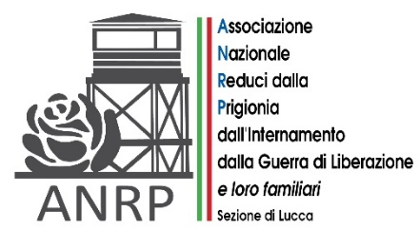

ANRP sezione di Lucca – IIS Leonardo Da Vinci Villafranca

**Voci e Volti della Memoria**

**Testimonianze, stereotipi e pregiudizi, migliaia di storie per costruire la storia degli Internati Militari Italiani**

**(disegno di Leone Sbrana)**

**IIS Da Vinci – Villafranca,**

**05.02.2025 ore 10,30**

* ***La presa di coscienza 1943-1945*** filmato tratto dall’ Archivio ANRP.
* ***La storia degli IMI attraverso scritti documenti e testimonianze***
* ***La scelta e la prigionia: condizioni reali, stereotipi e pregiudizi***
* ***Dal documento d’archivio alla ricostruzione della storia:*** navigazione on line tra le migliaia di schede anagrafiche e biografiche registrate nei portali www.alboimicaduti.it, www.lessicobiograficoimi.it e in quello dedicato ai civili www.lavorareperilreich.it

***Intervengono***

***Prof.ssa Rosina Zucco, del Direttivo Nazionale ANRP***

***Prof.ssa Patrizia Fornaciari, delegata ANRP Lucca***